
Janáčkova 1003, 563 01 Lanškroun
DŮCHODNÍČEK

Časopis Sociálních služeb Lanškroun
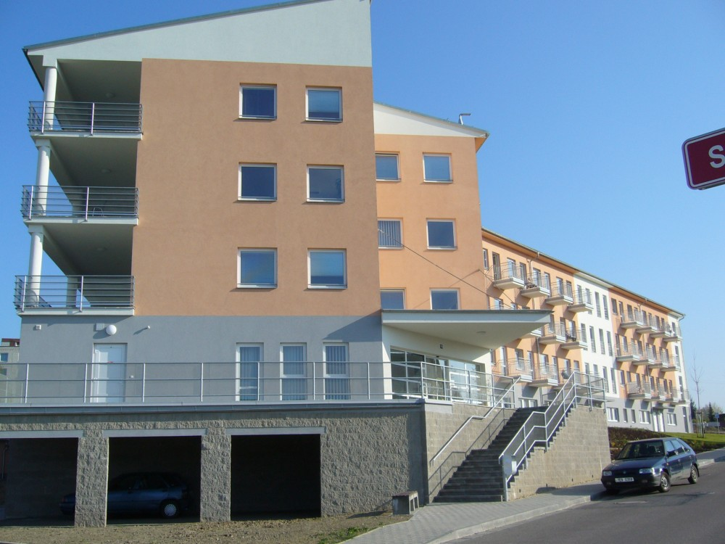

3. ČÍSLO březen 2009
OBSAH:
Strana
Úvodníček 3
Důležité informace 4
Plánované akce v Domově 4 - 7
Zdravé stárnutí 8 - 10
Co se děje ve světě 11 - 12
Zajímavosti ze života 12 - 17
Kdopak slaví narozeniny 17 - 18
Hádáme s úsměvem 18 - 19
Vaše příspěvky 20 - 22
Zápis ze schůze 22 - 23
Důležité kontakty 24 - 25

Úvodníček
Rád bych přivítal všechny věrné čtenáře, kteří se těší na nová čísla Důchodníčku, avšak mě mrzí, že Vás je čím dál méně, a proto jsem se rozhodl udělat malou anketu o tom, co byste chtěli, aby Váš časopis obsahoval.
Za Vaše názory budu velmi rád a budu se snažit každý Váš návrh pečlivě promyslet. Vaše názory a připomínky vhazujte do schránky stížností, pochval, která se nachází v přízemí u jídelny Domova.
Také bych rád poděkoval paní Šimečkové Anežce a paní Šilarové Květuši, za účast v „hádejte s úsměvem“ o sv. Valentýnu.
Váš Důchodníček


„Jedině příroda ví, co chce....nikdy nežertuje a nikdy nedělá chyby, ty dělá jen člověk.“ (Goethe Johann Wolfgang von)

Důležité informace z domova
V březnu proběhne výběr plateb za ubytování, stravu a služby pro klienty Domova pro seniory, kterým přijde důchod z ČSSZ hromadným seznamem v pondělí 16. března 2009, kdy si klienti od 12:30 do 13:30 hodin mohou přijít do pokladny pro zůstatky z důchodu. Klientům, kteří ze zdravotních důvodů nemohou přijít, donese zůstatek z důchodu paní pokladní dopoledne v pondělí 16. přímo do jejich pokoje.
V březnu proběhne výběr plateb za služby v Domě s pečovatelskou službou 10. března 2009.
Stravovací komise Domova je veřejná pro všechny obyvatele Domova, datum konání stravovací komise bude vždy uveřejněn na nástěnkách Domova a vyhlášena rozhlasem.
Klienti Domova mají možnost zakoupení průhledných kapsiček např. na občanské průkazy, kartičku pojišťovny za 5,- Kč v kantýně Domova.

Plánované akce v domově
Bohoslužby
- Katolická bohoslužba - v úterý 3. března 2009
- Evangelická bohoslužba - ve čtvrtek 12. března 2009 a ve čtvrtek 26. března 2009.
- Pravoslavná bohoslužba – v pondělí 9. března 2009
Kondiční cvičení
Kondiční cvičení se bude pravidelně konat každé pondělí, středu a pátek s rehabilitačním terapeutem.
Schůze obyvatel
Jako každý měsíc nás čeká schůze obyvatel Domova pro seniory, kde budeme projednávat důležité informace týkající se chodu Domova. Schůze se uskuteční v pondělí 9. března 2009 od 9:00 hod v kulturní místnosti v zeleném patře.
Velká společenská akce – JOSEFOVSKÁ ZÁBAVA
Ve čtvrtek 19. března 2009 od 13:30 hod se uskuteční Josefovská zábava s živou hudbou v kulturní místnosti v zeleném patře.
Hudební odpoledne s panem Reslerem
Hudební odpoledne se uskuteční ve čtvrtek 26. března 2009 od 13:30 hod v zeleném patře na chodbě u oken.

Kavárnička se speciálním hostem
panem poslancem Ing. Miroslavem Váňou
Kdy: v úterý 10. března 2009
Kde: v kulturní místnosti v zeleném patře
Ing. Miroslav Váňa (ČSSD)
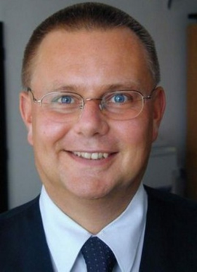
- 46 let
- žije v Pardubicích
- vystudoval Vysokou školu ekonomickou v Praze, Fakultu výrobně-ekonomickou
- po studiu nastoupil do VCHZ Synthesia Semtín, kde pracoval v ekonomickém úseku od roku 1985 do roku 1989, později nastoupil do funkce ekonomikého náměstka v podniku SBD Družba Pardubice
- v roce 1996 se stal členem Okresního výkonného výboru ČSSD v Pardubicích a posléze i jeho předsedou, později i předsedou KVV ČSSD Východní Čechy, od roku 1999 předsedou KVV ČSSD Pardubického kraje. Zároveň je členem ÚVV ČSSD a členem Předsednictva ČSSD
- od roku 1998 pracuje jako externí poradce ministra pro místní rozvoj (Císař, Lachnit)
- v roce 2000 jmenován vládou za člena Výboru Státního fondu rozvoje bydlení
- od roku 1994 pracuje jako radní, od roku 1998 jako člen Zastupitelstva města Pardubic, po celou dobu se angažoval v oblasti bytové politiky
- poslanecký mandát získal roku 2002
JOSEFOVSKÁ TANEČNÍ ZÁBAVA

Rádi bychom Vás pozvali na taneční Josefovskou zábavu

KDY: V čtvrtek 19. března 2009
od 13:30 hod
KDE: V kulturní místnosti v zeleném patře

Přijďte si zatancovat, poslechnout písničky a pobavit se s přáteli.

Všichni jste srdečně zváni!!!
ZDRAVÉ STÁRNUTÍ
V této nové rubrice Důchodníčku se dočtete veškeré zajímavosti týkající se zdraví, doufám, že Vás touto rubrikou zaujmeme.

Zdravé zažívání – základ zdraví
Překyselení organismu je jedním z nejnebezpečnějších degenerativních nemocí vůbec. Obzvláště proto, že tomuto problému není doposud věnována patřičná pozornost. Málokdo si doposud dokáže uvědomit přímý vztah mezi možným dlouhodobým nadbytkem kyselin v organismu a zdravím.
Zdraví neboli stav bez nemoci je totiž bezprostředně závislé na rovnováze kyselých a zásaditých látek v těle. Stav nadbytku kyselin způsobuje či zhoršuje drtivou většinu nemocí.
Dá se říci, že je to přímo zlatý klíček k našemu zdraví. Podle významných světových autorů totiž téměř není možno onemocnět, dokážeme – li udržet správnou zásadito-kyselou rovnováhu v organismu. Přinejmenším je možné se s přehledem vyhnout riziku degenerativních onemocnění.
Jíte rádi sýry a maso nebo jste na sladké? Všeho moc škodí!
Díky našemu modernímu způsobu života a stravovacím návykům je naše tělo opakovaně vystavováno škodlivému množství kyselin a jedů. Vitální látky, které vyrovnávají zásaditost ve formě přírodních energeticky bohatých minerálních látek a stopových prvků, se ve zpracovaných koncentrovaných potravinách téměř nevyskytují a dodávají tudíž tělu již jen velké množství „prázdných“ kalorií.
Nadměrná konzumace masa a masných výrobků, sladkostí, včetně slazených nápojů obsahuje vysoké procento kyselin, které pohlcují vitální látky.
Důsledkem toho je překyselení organismu, které je počátečním „spouštěčem“ celé řady onemocnění, jako jsou například onemocnění jater, ledvin, vysoký krevní tlak, pálení žáhy, zácpa, žaludeční vředy, kožní problémy, gastritida, srdeční slabost a dalších onemocnění, včetně rakoviny.
Kromě toho je překyselení jednou z příčin rychlejšího stárnutí, kazivosti zubů, řídnutí kostí, bolesti kloubů a revmatu.
Jak napomoci tělu udržet rovnováhu mezi kyselinami a zásadami?
Při řešení tohoto problému účinně pomáhá unikátní doplněk stravy – Supracid. Jedná se o přírodní zdroj minerálů, který pomáhá udržet rovnováhu mezi kyselými a zásaditými látkami těla a tím zlepšuje naše zažívání.
Supracid byl sestaven na základě nejnovějších poznatků v oblasti fytoterapie, homeopatie, krystalterapie, psychotroniky a biorezonance.
V přípravku jsou obsaženy osvědčené a účinné rostliny a minerály, které jsou podle svého vyzařování sestaveny tak, aby se s bioinformacemi vzájemně synergicky doplňovaly.
Stárnutí se dá zpomalit
Neustálý přebytek kyselin ničí také kolagenní vazivová vlákna, což vede k ochabnutí a stárnutí. Tělo opravuje vzniklé škody bílkovinou fibrinem, ale pružnost vaziva se výrazně zhoršuje, nemůže plnit svojí ochrannou funkci a předčasně stárneme. Vrásky a celulitida jsou pouhým začátkem.
Kolagenová vlákna se rozšiřují a jakýkoliv pohyb vnímáme jako bolestivý. Dlouhodobé překyselení vede k chronickým zánětům a ty k neustálým bolestem. Zhoršuje-li se neprůchodnost vaziva i nadále, buňky se udusí kvůli nedostatečnému zásobení kyslíkem.
Jelikož pojivová tkáň se vyskytuje v celém těle, je jejím stavem postižen celý organismus. Proto je životně důležité tělo důkladně zbavit přebytečných kyselin. Supracid napomáhá obnovit harmonii v těle a zpomalí stárnutí.
(Autor článku: DIOCHI spol. s r.o.)

CO SE DĚJE VE SVĚTĚ

V Hodoníně kvůli ptačí chřipce utratí 680 hus v oxidu uhličitém

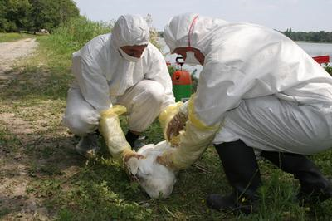

Veterináři se rozhodli během středy 25. února 2009 utratit 679 hus z hodonínského chovu, kde byla diagnostikována ptačí chřipka. Drůbež bude utracena v kontejnerech s oxidem uhličitým.
Chov má celkem 3000 hus a 350 kachen, o osudu zbývajících kusů rozhodnou další testy, podle prvních informací měly být vybity všechny husy a kachny.
HODONÍN
"Bude se vybíjet ta část, kde byl virus diagnostikován," řekl Novinkám ředitel jihomoravské Krajské veterinární správy Jaroslav Salava.
"Středisko je vybaveno speciálními kontejnery, do nichž se napustí oxid uhličitý. Drůbež je nejhumánnějším způsobem utracena. Kontejner je poté hermeticky uzavřen a převeze se do asanačního podniku," uvedl Salava.
Virus ptačí chřipky veterináři v úterý odhalili v Rybářství Hodonín. Nejde o rizikový typ H5N1, ale o mnohem méně nebezpečný kmen H7.
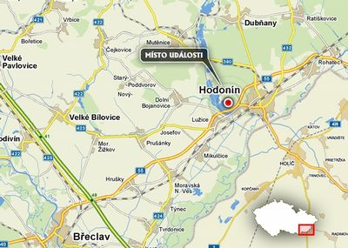

zajímavosti ze života
Znamení zvěrokruhu
Znamení zvěrokruhu a charakteristika astrologického znamení, datum znamení, živel znamení, modalita, vládce znamení, analogie, pozitivní rysy a slabiny znamení. Popis - Zodiak - astrologie.
Je dvanáct fází, které nám ukazují dvanáct tváří energie nebo dvanáct způsobů jak se s těmi energiemi zachází, nebo dvanáct povahových typů člověka. Kromě cyklického hlediska musíme všechno, co zvažujeme, uvažovat z hlediska psychologického nebo symbolického. V každém z nás je obsaženo dvanáct znamení.

Znamení Beran
- 20. března - 19. dubna
Znamení Berana je prvním znamením zvěrokruhu, je ten prvotní tvůrčí impuls, impulzivní energie, začátek rozvoje, procesu bytí nebo existence.
V Sabiánských symbolech je první stupeň symbolizován ženou, která vystupuje z oceánu na břeh, doprovázena tuleni nebo lachtany. Je to symbol probouzejícího se vědomí nebo duše, nebo první jiskřička osobního vědomí, které se vynořuje z oceánu (kolektivního nevědomí), které symbolizuje předchozí znamení Ryb.
Tuleni jako zvířata nám symbolizují havárie minulých cyklů, které vedeme sebou na břeh nového cyklu. Je to první probouzení se z nevědomí, první impuls, kterým Beran rozbije svou hlavou rovnováhu. První jarní den. Je to začátek formování osobnosti. Příliš zdůrazněné znamení vede k egocentrismu „já první", jsem, existuji nebo záporně „já první".

Pozitivní rysy - znamení Beran
Odvaha, rozhodnost, cílevědomost, temperament, iniciativa, nadšení, činorodost, sebedůvěra, přímost, bojovnost, silná vůle.

Slabiny - znamení Beran
Egocentrismus, poučování, netrpělivost, agrese, sobectví, arogance, bezohlednost, hádavost, tvrdohlavost, lenost, malichernost.

Znamení Býk
- 20. dubna - 20. května
Zde dochází k zahušťování energie, zhmotňování. Je tu potřeba úsilí. Spousta výtvarných umělců, sochařů má dost obsazeno znamení Býka. Nemusí to být jen přízemní býčí povaha, která se hrabe v ekonomice, v obchodech, na zahrádce, ale každý kdo pracuje s formou, strukturou a dává energii hmotě a tvar. Klíčovým slovem zde je produktivita.
V tradiční astrologii je to mám, hovím svým choutkám. Tady se ztvárňuje hmota. Abychom mohli hmotu ovládnout, tak se s ní musíme identifikovat.
Býk je druhým znamením horoskopu a spadá do období, kdy je jaro v plné síle. Je to pevné zemské znamení, které v sobě spojuje cit pro krásu vládnoucí planety Venuše a stálost země.
Představte si býka, který je symbolem tohoto znamení. Působí silně, klidně a vyrovnaně. Ale jen do doby, než ho něco vyruší a ohrozí. Potom je lepší Býkům se vyhnout.

Pozitivní rysy - znamení Býk
Praktičnost, stálost, vytrvalost, trpělivost, tvořivost, houževnatost, smyslnost, důslednost, dobrota.

Slabiny - znamení Býk
Poživačnost, tvrdohlavost, dogmatismus, fanatismus, nesnášenlivost, pohodlnost, nenasytnost.

Znamení Blíženci
- 21. května - 21. června
Je tu jakési první rozvinutí mentálních schopností a rotace kolem nejbližšího prostoru, kolem domova, nejbližších příbuzných, známých, sourozenců, spolužáků. Je to symbol principu sdružování, prvního rozvíjení vztahů. Jsou to jacísi primáti nebo děti toho Zodiaku, přírodní lidé, kteří se s obrovskou jistotou pohybují v prostředí, ve kterém vyrostli.
Znají tam každou stezku, každou květinu. Tady se učíme vlastně myslet, sdružovat, sbírat techniky, komunikovat, sdělovat. Tady je zakleta naše zvědavost, nahlédnout pod povrch věcí.

Pozitivní rysy - znamení Blíženci
Adaptabilita, společenskost, všestrannost, zvídavost, přátelskost, komunikativnost, rozmanitost a vtipnost.

Slabiny - znamení Blíženci
Nevyzpytatelnost, povrchnost, nezodpovědnost, dětinskost, naivita, pletichaření, nestálost, nedůslednost, upovídanost, nespolehlivost.

Znamení Rak
- 22. června - 22. července
Rak je budování určitého prvního východiska pro naše další dobrodružství. První zužování zájmů. Soustřeďování energie, naše aktivity. Tady dochází k prvnímu pokusu integrovat osobnost. Integrovat osobnost zatím v tom dětském způsobu můžeme tím, že ovládneme konkrétní činnost. Učíme se s něčím zacházet. Je tu příprava na dospělou funkci.
Napodobujem zde základní funkci, kterou bychom měli v dospělém životě naplnit, funkci rodiče. Zde si vštěpujem základy naší vlastní rodiny. Budování vlastního východiska, bezpečnostního centra. Je zde pocit bezpečí, touha po bezpečí.
Je to hrad, druhý prostor, podoba prenatálního prostoru v děloze. Budujem rodinné postoje, učíme se zodpovědnosti. Poškození ve znamení Raka - může trpět nejistotou, protože dětství nebylo jisté.
Vodní znamení - znamení Rak
Znamení Raka je velmi dobře vystiženo jeho symbolem. Rak má měkké a snadno zranitelné tělo, které však chrání tvrdý krunýř. K cíli se přibližuje nepřímo. Nebojuje, není agresivní, a když jednou něco získá, pak si to udrží. Lidé narození v tomto znamení jsou podobně citliví a zranitelní, a proto se chrání před okolním světem. Používají jemné manipulace k získání toho, co potřebují.

Pozitivní rysy - znamení Rak
Soucit, vnímavost, citlivost, představivost, laskavost, starostlivost, péče o rodinu.

Slabiny - znamení Rak
Manipulace, citové vydírání, kritika, pomlouvání, předpojatost, závist, ustaranost, nedůtklivost, náladovost, přecitlivělost.
Pokračování příště……………………….
(Převzato z - http://www.panna.cz)

kdopak slaví narozeniny
V měsíci březnu oslaví své narozeniny:
Krupicová Marie
Vernerová Josefa
Zatloukalová Jindřiška
Čechová Marie
Šubrtová Alenka
Šulová Anežka
Klementová Květoslava
Čermáková Jarmila

Leť sluníčko zlatým světlem,
s láskou pohlaď zemi teplem.
Pohlaď toho, kdo dnes slaví, a popřej mu hodně zdraví.
Pošimrej ho za nás na líčko, ať dnes září jako sluníčko.
Že je o rok starší, komu pak to vadí, vždyť ho máme stále rádi.
Vše nejlepší Vám přejí zaměstnanci a klienti Domova.
HÁDÁME S ÚSMĚVEM
V dnešním čísle Důchodníčku tu máme pro Vás křížovku.

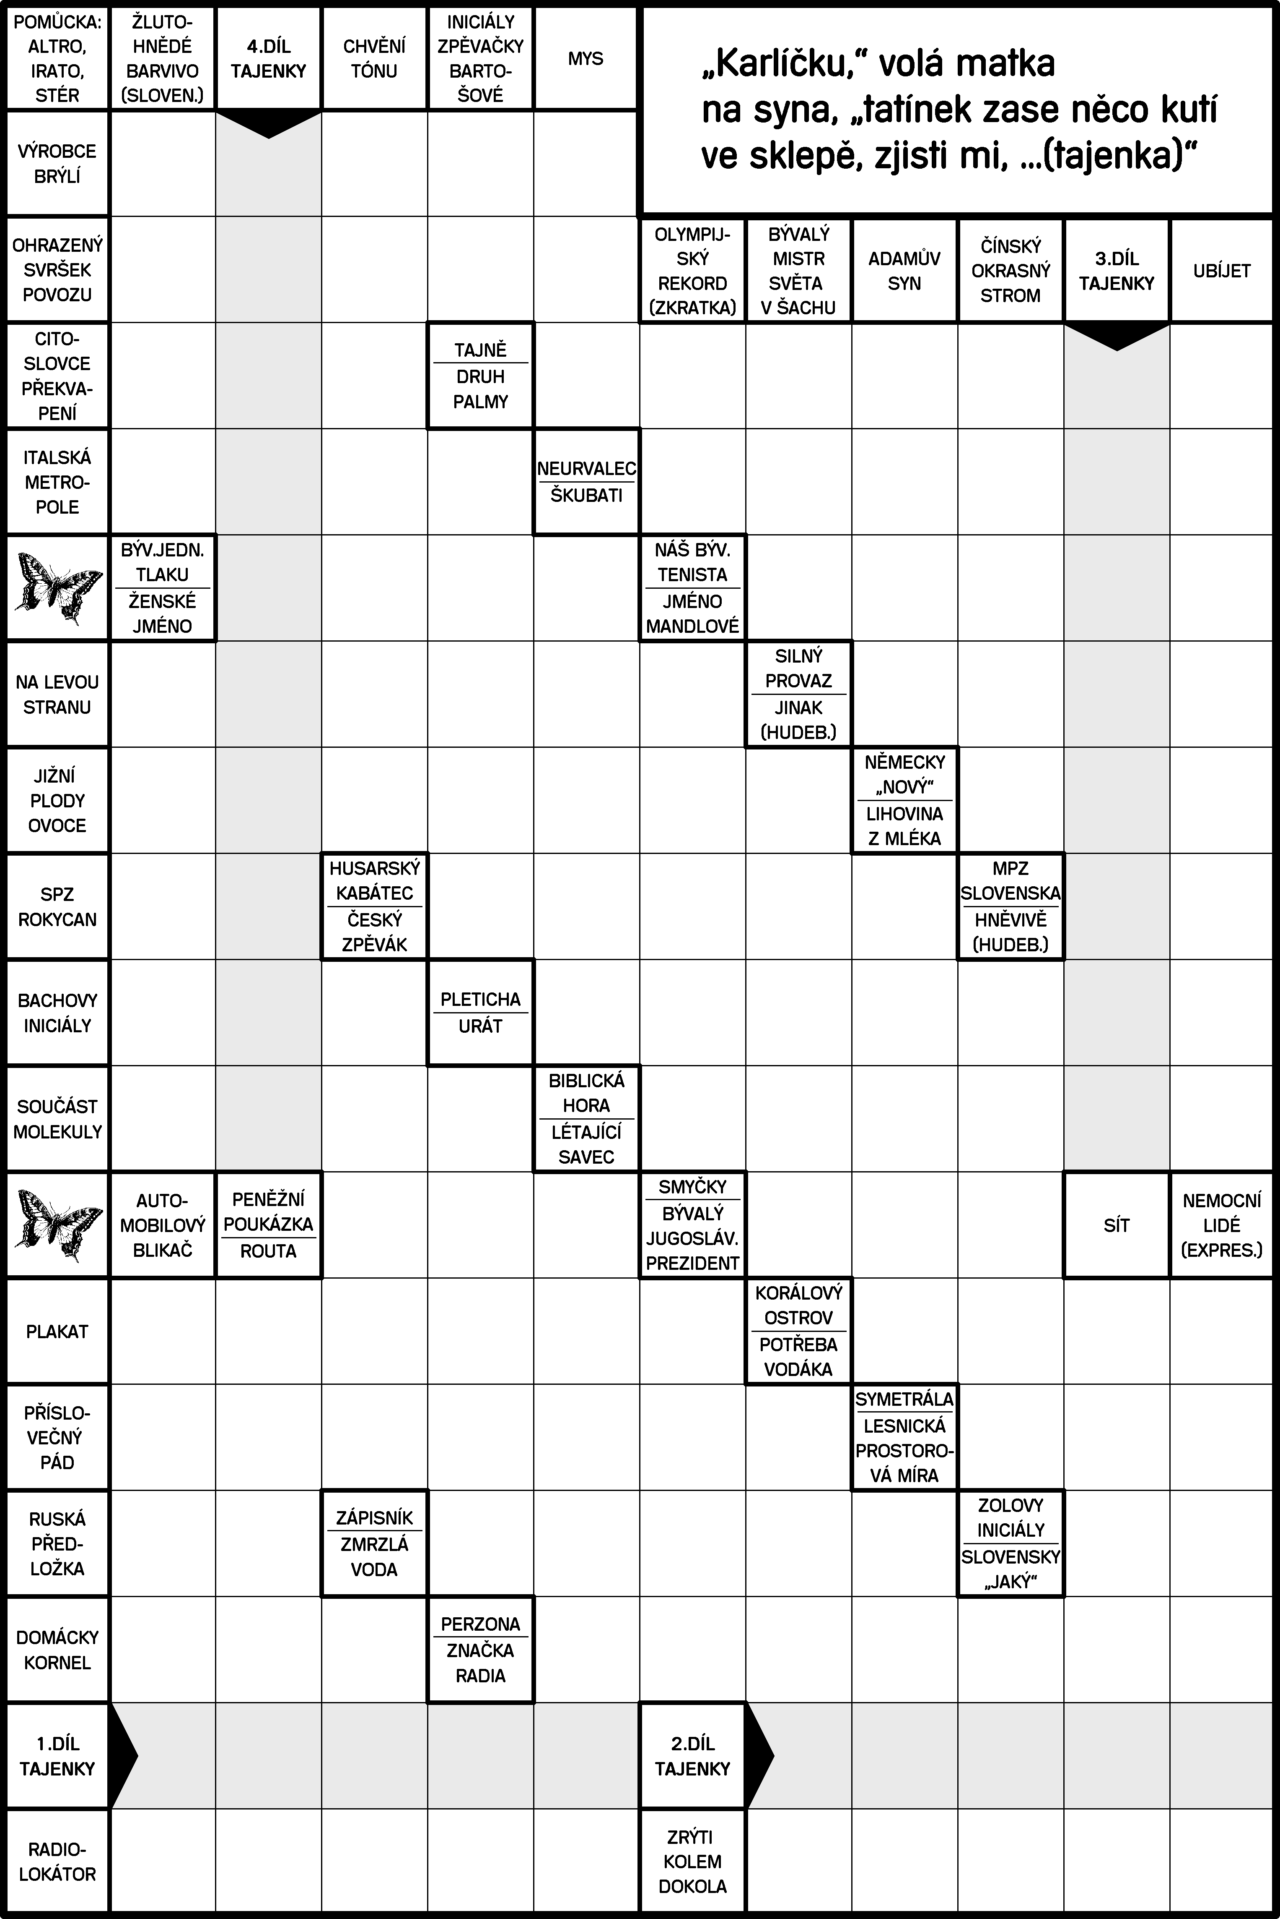

VAŠE PŘÍSPĚVKY
Děkujeme Vám za Vaše příspěvky, kterými obohacujete náš Důchodníček.
Svatý Valentýn
Květuše Šilarová
14. února – svátek sv. Valentýna, biskup a mučedník kolem roku 270.
Byl biskupem v Itálii v neklidné době. Byl velmi horlivý, snažil se povznést duchovní úroveň života. Proto založil dvě společnoství: jedno pro kněze a druhé pro svobodné dívky. Na jeho přímluvu byl uzdraven syn učitele řečnictví, ten pak se dal i se svým otcem a jeho spolužáky pokřtít a působil i na další.
Tehdejší římský Placidus, byl tím vším velmi podrážděn. Valentýna poslal k soudu do Říma, dal ho bičovat, trápit hladem a nakonec stít. Jeho tělo pohřbili, jeho odchovanci a mnozí z nich, pro svou víru, kterou nechtěli zapřít, byli též umučeni.
Ve středověku se rozšířila úcta ke sv. Valentynu, jako ochránci čisté a věrné lásky. Je, ale známo, že uzdravil slepou dívku. Muži a chlapci dávají svým dívkám 14. února kytici květů, jako projev citu a úcty, posílají pozdrav nebo nějakou pozornost. Ale v historii o tom není žádná zmíňka. Svátek sv. Valentýny se slaví jako svátek zamilovaných.
Jaroslav Skalický
dobrovolník
Každý pátek je pro každého zájemce otevřena místní knihovna. V současné době obsahuje téměř 2000 titulů.
Mimo to pro Vás knihovna každý pátek připravila i pásmo písniček na přání, které se odehrává od 16:00 do 17:00 hodin. Přijďte si poslechnout melodie všech žánrů. Máme k dispozici rozsáhlý zvukový archiv, který obsahuje nejen česká, ale i zahraniční díla.
Svá přání můžete sdělit sociálním pracovnicím, které si Vaše přání zapíší a dobrovolník spravující knihovnu se je v nejbližším možné době pokusí vyplnit.
Na tuto aktivitu navazuje řádná otvírací doba knihovny, která zůstává otevřena až do 18:00.
Rádi pomůžeme i těm, kdož by si rádi něco přečetli, avšak jim to zdravotní stav nedovoluje. Proto nabízíme i donáškovou službu přímo na pokoj. V dohledné době vznikne přehledný katalog knih, který Vám umožní snažší výběr titulů.
Čerstvými přírůstky jsou knihy z pera spisovatelky Vlasty Javořické, kterých je přes 50 svazků. Velmi početná je i nová zásoba detektivek a pozadu nezůstává ani romantický žánr.
Věříme, že nás brzy navštívíte a s prázdnou jistě neodejdete, protože vybrat si tu může každý.

Zápis ze schůze obyvatel Domova pro seniory Lanškroun
č.2/09 ze dne 24. 2. 2009
Přítomni:
Mgr. Lenka Jakešová – sociální pracovnice Domova
Klienti Domova pro seniory
Průběh:
1. Připomenutí minulé porady, podpis zápisu z minuté porady zástupcem z řad obyvatel.
2. Oznámení o veřejné schůzi stravovací komise, která se uskuteční v pátek 27.2.2009 v 9:30 v jídelně, za účasti vedoucího kuchyně, nutriční terapeutky a vrchní sestry.
3. Oznámení o Josefovské zábavě, která se bude konat 19.3.2009 od 13:30 v kulturní místnosti. Pokud si klienti chtějí připravit občerstvení bude od 16.3.2009 možnost kdykoliv využít kuchyňku v pracovně ve žlutém patře a pomoci aktivizační pracovnice. Také od 1.3. bude aktivizační pracovnice od 9-11 hod a od 14-16 hod v pracovně ve žlutém patře a klienti, kteří si s její pomocí chtějí vyrobit cokoliv z látek, papíru apod., zahrát spol. hry nebo jen si popovídat mohou kdykoliv přijít.
4. Od středy 25. 2. do 1. 3. 2009 proběhne anonymní dotazníkové šetření spokojenosti klientů Domova. Šetření formou dotazníku provede studentka na praxi, která ho bude dělat pro svoji diplomovou práci.
5. Oznámení, že v průběhu března budou přijaty 2 nové pracovnice. Od 1. 3. instruktorka sociální péče a od 15.3. vnitřní auditorka.
6. Diskuse o praktikách některých rodinných příslušníků, kteří „zaúkolovávají“ klienty, aby „sloužili“ ostatním klientům. Pokud si klienti chtějí vzájemně vypomáhat musí to být vždy dobrovolné a oba klienti s tím musí souhlasit.
7. Pročten a prodiskutován nový Domácí řád, kde bylo zmíněno Prohlášení Domova, základní ustanovení, nástup obyvatele, ubytování, odpovědnost, úschova cenných věcí, stravování a zdravotní a ošetřovatelská péče. Dočtení Domácího řádu a seznámení s novým dodatkem ke smlouvám proběhne v pondělí 9. 3. 2009 od 9 hodin v kulturní místnosti v zeleném patře.
25. 2. 2009 zapsala: Lenka Jakešová
kontakty
Domov pro seniory (TEL. 465 503 …)
- mIMO DOMOV SE VŽDY VOLÁ PŘES 9, UVNITŘ DOMOVA SE VOLÍ JEN LINKA (NAPŘ. SESTERNA 020).
Ředitel: Ing. Milan Minář
linka: 001 e-mail: reditel@soslla.cz
Vrchní sestra: Anna Tručková
linka: 002 e-mail: vrchni.sestra@soslla.cz
Sociální pracovnice: Mgr. Lenka Jakešová
linka: 006 e-mail: soc.pracovnik@soslla.cz
Vedoucí technického úseku: Marta Šifrová
linka: 005 e- mail: vtu@soslla.cz
Pokladní: Pavla Antesová
linka: 009 e-mail: pokladni@soslla.cz
Koordinátor peč. služby: Milena Doleželová
tel: 465 322 848 e-mail: kps@soslla.cz
Kantýna/recepce: linka: 015
Prádelna: linka: 011
Sesterna: linka: 020

Důležitá telefonní čísla
Policie ČR 158
Městská policie 156
Záchranná služba 155
Hasiči 150
Život 90 senior telefon 800 157 157
Elpida – zlatá linka seniorů 800 200 007


